屏東縣東勢國小九十八學年度第一學期五年級數學科第三次成績考查
班 號 姓名：

選擇題。(每題2分，共6分)
1.（ ）一個鈍角三角形的三個角，分別是由哪些角組成的？ (1)2個直角1個銳角 (2)1個鈍角2個銳角 (3)1個直角1個銳角1個鈍角 (4)2個銳角1個直角
2.（ ）下面哪一組竹棒可以圍成一個三角形？ (1)11公分、4公分、6公分 (2)12公分、4公分、12公分 (3)6公分、13公分、6公分 (4)8公分、9公分、22公分
3.（ ）邊長4公分的正方體體積，是邊長2公分的正方體體積幾倍？
(1)2倍 (2)3倍 (3)4倍 (4)8倍
填填看。(每格2分，共36分)
1.體積比1立方公尺大的畫○，比1立方公尺小的打╳。
(1)( )微波爐 (2) ( )火車車廂
(3)( )水塔 (4) ( )電鍋
(5)( )學校司令臺 (6) ( )1瓶養樂多
2.長5公尺、寬1公尺50公分、高80公分的長方體，體積是( )立方公分，也就是( )立方公尺。
3.下圖鋪色部分是扇形的打√，不是的打×。
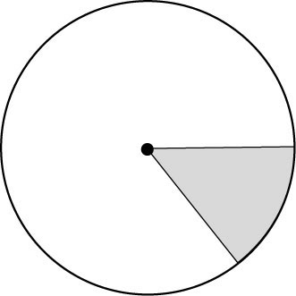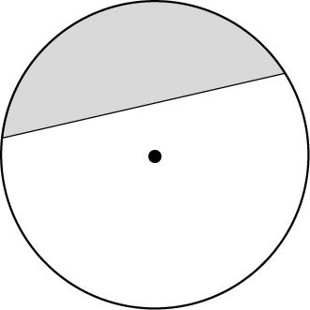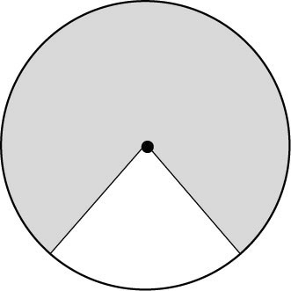
( ) ( ) ( )
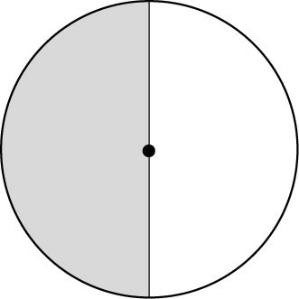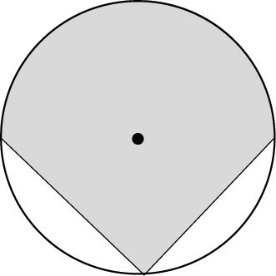
( ) ( )
4. 下面「？」各是多少度？
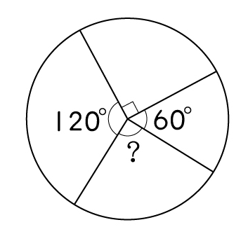 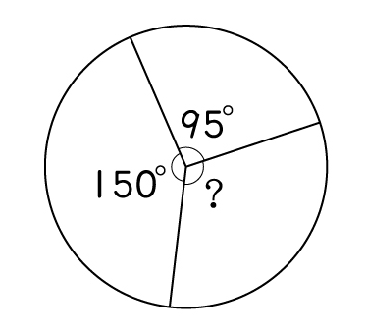
（ ）度 （ ）度

5.
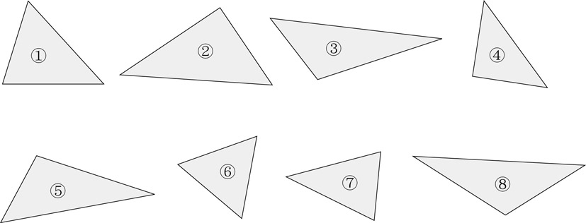
(1)銳角三角形：( )
(2)直角三角形：( )
(3)鈍角三角形：( )
寫出做法和答案。(每題5分，共30分)
1. 右圖中，★是幾度？

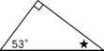

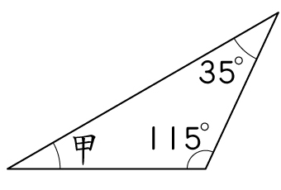
2. 右圖中，∠甲是幾度？

3. 有一個長方形箱子，長10公分、寬8公分、高5公分，可以裝幾個1立方公分的積木？

4. 釣蝦場的水池長15公尺、寬8公尺，水深1.2公尺，這個水池的體積是多少立方公尺？

5. 小達要將一個無蓋的長方體盒子外部塗上顏色，這個盒子長、寬、高分別是22公分、18公分、5公分，小達塗上顏色的面積是多少？
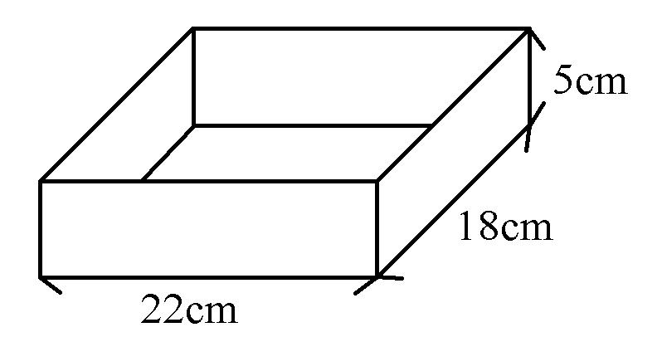

6. ㄅ和ㄆ兩個盒子的體積相同，ㄆ的高是幾公分？
ㄅ
ㄆ

求出下面形體的體積。(每題4分，共8分)
1.
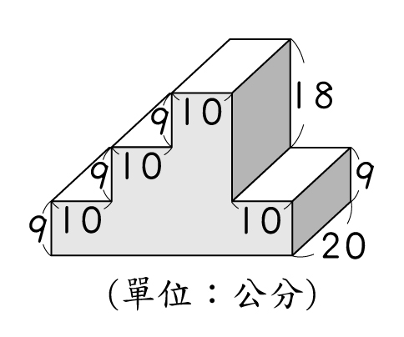

2.
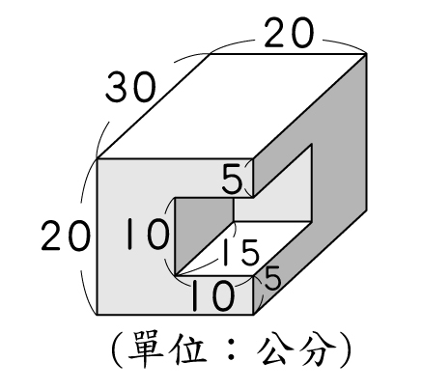

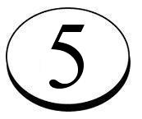求出下面形體的表面積。
(每題4分，共8分)
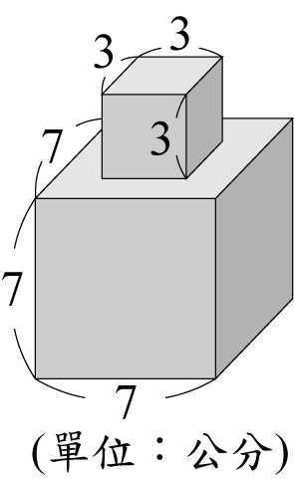
1.

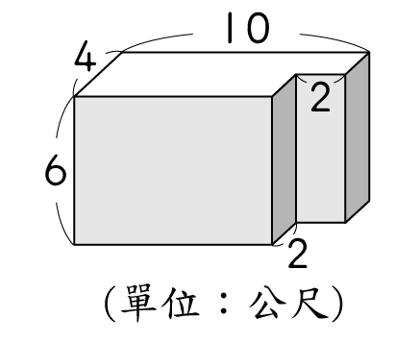
2.

看圖回答問題。(每格2分，共12分)
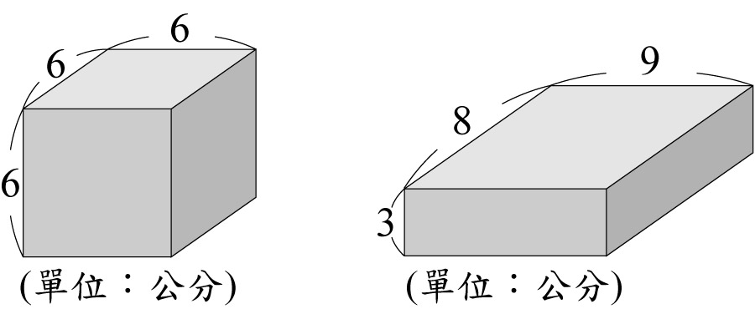
甲 乙

1. 甲的體積是( )立方公分，表面積是( )平方公分。
2. 乙的體積是( )立方公分，表面積是( )平方公分。
3. 甲和乙的體積相同嗎？( )
甲和乙的表面積相同嗎？( )

